O Instituto do Patrimônio Histórico e Artístico Nacional (IPHAN), através dos arqueólogos Allan e Cleybson, estiveram no município de Santa Filomena-PE para realizar uma visita no local conhecido por populares como Goelão (Pedra do Letreiro do Caldeirão), no intuito de localizar e catalogar possíveis pinturas rupestres e também realizar palestra para alunos e professores do Ginásio Municipal Laudelino, Santa Filomena-PE

**IPHAN realiza visita técnica e palestra sobre Arqueologia e Turismo em Santa Filomena-PE**

Publicada em 18/06/2024 às 21:14h - 73 visualizações

*HUMBERTO LACERDA*

Compartilhe  
[Compartilhar a noticia IPHAN realiza visita técnica e palestra sobre Arqueologia e Turismo em Santa Filomena-PE](https://facebook.com/sharer.php?u=https%3A%2F%2Fwww.portalnoticializando.com.br%2Fnoticias%2Fcidade-santa-filomenape-%2F1114660%2F1)  [Compartilhar a noticia IPHAN realiza visita técnica e palestra sobre Arqueologia e Turismo em Santa Filomena-PE](https://twitter.com/intent/tweet?url=https%3A%2F%2Fwww.portalnoticializando.com.br%2Fnoticias%2Fcidade-santa-filomenape-%2F1114660%2F1)  [](https://api.whatsapp.com/send?text=https%3A%2F%2Fwww.portalnoticializando.com.br%2Fnoticias%2Fcidade-santa-filomenape-%2F1114660%2F1)  
  
Link da Notícia:

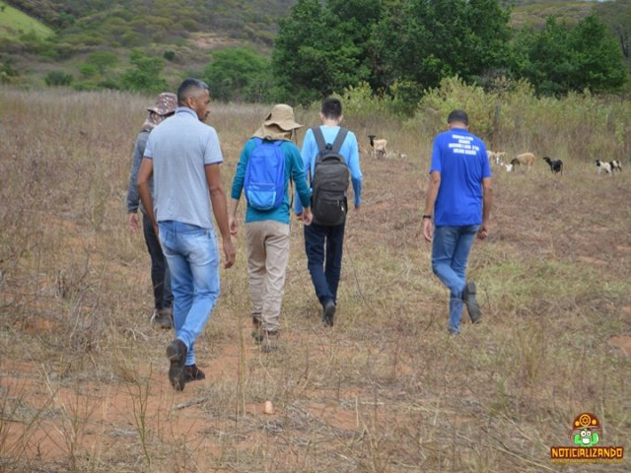

 (Foto: Jackson Silva)

O Instituto do Patrimônio Histórico e Artístico Nacional (IPHAN), através dos arqueólogos Allan e Cleybson, estiveram no município de Santa Filomena-PE para realizar uma visita no local conhecido por populares como Goelão (Pedra do Letreiro do Caldeirão), no intuito de localizar e catalogar possíveis pinturas rupestres e também realizar palestra para alunos e professores do Ginásio Municipal Laudelino Freire Mororó.

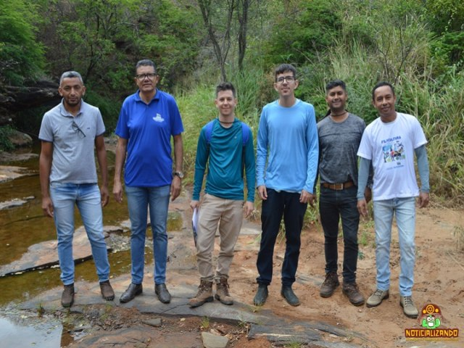

A visita contou com a companhia do diretor de cultura, Ednaldo Barros, do professor e historiador Humberto Lacerda, do graduando em Física Luiz Fernando e do professor Aloízio Santos. A equipe se dirigiu no começo da manhã ao Sítio Caldeirão, local onde se encontra o chamado “Goelão”. Durante a trilha, em mata densa, a turma encontrou uma diversidade de oportunidades para pesquisa científico-pedagógica, desde as pinturas rupestres a outros vestígios de ocupação humana, além da diversidade da mata nativa do Bioma Caatinga. Uma formação rochosa com formato circular também foi avistada e será campo de estudo pelos profissionais do IPAHN, que em breve darão uma devolutiva para a equipe de Santa Filomena, podendo ser desde um “fogão” ou “forno colonial” ou até mesmo uma espécie de “enterramento” devido a disposição das pedras e o enxerto com massa argilosa.